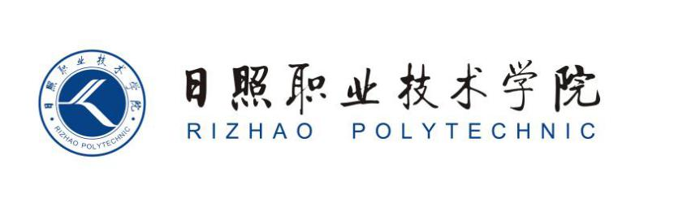

《数字化运营管理》单元设计

商学系

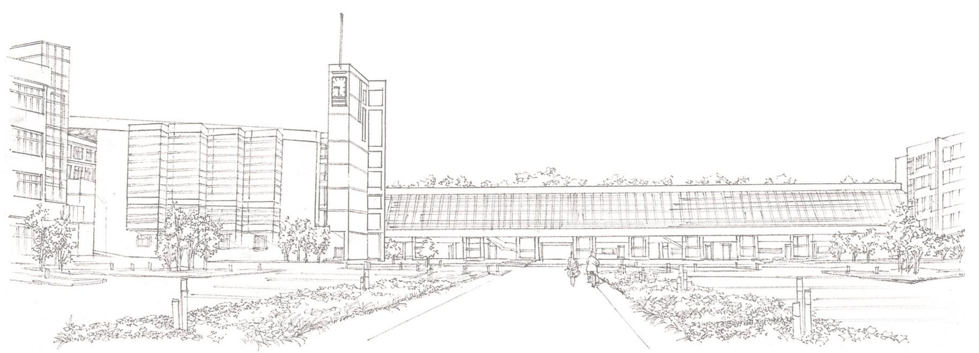

《数字化运营管理》课第 4 单元

课程单元教学设计

单元名称： 数字化运营管理

所属系部： 商学系

制定人： 刘俊玲

合作人：

日照职业技术学院

数字化运营管理单元教学设计

单元标题： |  |  |  | 单元教学学时 |  | 2 学时
 |  |  |  | 整体设计中的位置 |  | 第 15 次
授课班级 |  | 上课时间 |  | 上课  地点
教学目标 | 能力目标 |  |  | 知识目标 | 素质目标
 | 1.具备高效的问题解决能力，能快速应对设备故障、生产异常和质量问题。2.具备团队合作和跨部门沟通的能力，以推动项目的实施和改进。3.拥有创新能力，通过引入新工艺、新方法和新工具来提升生产效率和产品质量。4.掌握数据分析能力，能从生产数据中提取有价值的信息，为决策提供支持。 |  |  | 1.了解数字化工厂的基本概念、原理和最佳实践。2.理解工业自动化、物联网、大数据和人工智能等关键技术在数字化工厂中的应用。3.掌握生产流程、设备操作、工艺控制和质量管理等方面的知识。 | 1.具备高度的责任感和敬业精神，能确保工作的准确性和及时性。2.遵守安全操作规程，确保生产安全。3.持续学习和适应新技术，保持专业知识的更新。4.具备良好的职业道德和操守，遵循公司规章制度。
思 政 目 标 | 1. 培养产业升级意识：通过数字化技术和创新运营模式，助力传统产业的转型升级，以实现民族复兴。  2. 推进生态文明建设：利用数字技术提升运营效率和效益，实现更高的资源生产力，促进我国经济、社会及环境的可持续发展。  3. 强化服务人民理念：通过数字技术驱动的产品与服务设计，以满足人民日益增长的美好生活需要为目标，为人民谋幸福。  4. 在实现这些思政目标的过程中，可以结合启发式提问、民族企业案例、关键国内外事件、国家政策等多种教学方法，以实现课程思政的目标。
能力训练任务 | 海汇汽车制造有限公司是一家以生产、销售汽车为主要业务的公司，作为数字化运营部门新员工， 应先了解本公司的数字化管理工作现状。对公司目前的数字化孪生工厂实施情况进行调研
案例和教学材料 | - 李晓主编的《数字化运营管理》，清华大学出版社  - 李艺铭主编《数字经济：新时代 再起航》，人民邮电出版社，2017  - 王兴山主编《数字化转型中的企业进化》，电子工业工业出版社，2019  - 苏春主编《数据化设计与制造》，机械工业出版社，2019

单元教学进度

步骤 | 教学内容及  能力/知识目  标 | 教师活动 | 学生活动 | 时间  （分  钟）
1  （引  入） | 问题导入（视频导入，数字孪生工厂） | 老师提问数字化孪生工厂主要包含哪些部分 | 学生讨论什么是数字孪生工厂包含什么？ | 5
2（任务  1） | 基于数字孪生的数字化工厂 | 数字化设计：数字孪生+产品创新 | 学生讨论数字孪生如何缩短开发周期？ | 15
 |  | 虚拟工厂：数字孪生+生产制造全过程管理 | 学生讨论数字孪生如何减少生产调试时间？ | 15
 |  | 设备预测性维护：数字孪生+设备管理 | 学生讨论如何进行设备管理？ | 5
 |  | 数字孪生与智能制造的关系 | 学生讨论中国两化融合？ | 5
3（任务  2） | 数字孪生工厂推进与建设路径和数字孪生工厂的核心架构 | - 推进路径：数字化，互联化，智能化 | 分小组讨论，数字孪生工厂的架构？ | 5
 |  | 2数字孪生工厂的核心架构 | 2、小组派代表发言 | 15
 |  | 3 、教师请其他小组同学进 行点评 | 3、其他小组同学进行点评， 提供修改意见 | 5

 |  | 4 、教师汇总点评意见、提 供修改意见 | 4 、学生根据点评意见，进 一步修正 | 5
4 |  | 教师通过视频 PPT，让学生 思考相关问题 | 学生团队讨论，代表发言 | 10
5（总  结） | 学生通过本次课 项目学习和训练， 是否达到本单元 目标 | 专业教师、企业教师进行点 评、总结 | 学生学习专业教师、企业教 师的点评建议，并自检学习 训练的目标成效 | 5
作业 | 预习下次课内容
课后 体会 | 这节课我们首先了解数字孪生工厂的推进路径，以及数字孪生工厂的核心架构。希望大家可以通过对数字经济的要求明确自己努力的方向，主动的培养自己的数字化素养，向一名数字经济人的目标奋斗。本节课案例纳入学生的案例库做分享交流

